Web- ja mobiilikäyttöliittymät

Projekti osa 1. suunnitelma

Projektin aiheena tietokantasovellus oman elokuvakokoelman hallintaan

Projekti toteutetaan web-pohjaisena, jossa aloitussivu, elokuvan lisääminen tietokantaan sivu, tietokannasta hakusivu, ohjeet, tiedot. Jokaista elokuvaa varten yritetään löytää elokuvan posteri ulkoisesta tietokannasta.

Aloitussivulle taustakuvaksi geneerinen elokuvajuliste ja linkit alasivuille, nämä linkit voisivat olla ikoneja.

Ylälaitaan lisäksi bootstrap:lla tehty nagigointipalkki.

taustakuva:

esimerkki posterista: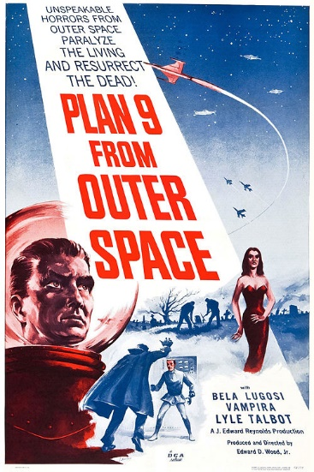

Alustavat suunnitelmat layoutista: 